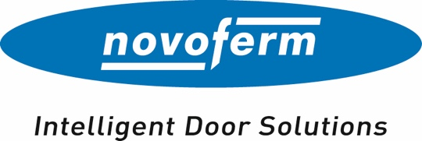

Pressemitteilung
April 2023

Smarte Technik für Garagen-Sektionaltore von Novoferm
Bequeme Torsteuerung per Sprachbefehl / Noch leichtere Integration in bestehende Smart-Home-Systeme

SmartHome macht das Leben einfacher, bequemer und sicherer. Genau diese Vorteile zeichnen auch smarte Garagentore aus. Mit neuer Technik werden Novoferm-Garagen-Sektionaltore nun noch fitter für gängige Smart-Home-Systeme und für die komfortable Bedienung per Sprachsteuerung. Konkret heißt das: Auch aus der Ferne lässt sich jederzeit überprüfen, ob das Tor geschlossen ist.

Garagentore einfach per App steuern
Mit den Apps von Homematic IP und Delta Dore lassen sich Garagen-Sektionaltore von Novoferm bereits seit Längerem per Smartphone steuern. Das neue Novoferm WiFi-Modul eröffnet nun weitere Möglichkeiten – insbesondere für die Sprachsteuerung und die noch einfachere Integration des Tores in bestehende Smart-Home-Systeme. Das Modul wird über eine Mini-USB-Schnittstelle am Garagentor-Antrieb angeschlossen und stellt so die kabellose Verbindung zwischen Smart-Home-System und Tor-Antrieb her. Damit sind im Handumdrehen die Voraussetzungen geschaffen, um auch Amazon Alexa, Google Home und mediola für die Torsteuerung zu nutzen. Das WiFi-Modul wird im zweiten Quartal 2023 zur Verfügung stehen.

„Alexa, öffne mein Sektionaltor“
Mit der Smartphone-App Amazon Alexa lassen sich Garagen-Sektionaltore von Novoferm nun auch unkompliziert per Sprachsteuerung bedienen. Auch über die Google Home App ist jetzt die intuitive Torsteuerung per Sprachassistent möglich. Bei beiden Apps genügt jeweils ein Sprachbefehl, um das Tor zu öffnen, zu schließen oder Funktionen wie z.B. die automatische Torstatusabfrage oder die Antriebsbeleuchtung smart zu steuern.

Praktische All-in-One-Lösung mit mediola
Als Partner von mediola ist Novoferm Teil einer der vielfältigsten markenübergreifenden Smart-Home-Plattformen Europas. Über die offene Smart-Home-Lösung von mediola können die Novoferm-Torantriebe unabhängig von Hersteller und Funktechnik mit weiteren smarten Geräten verbunden und so zu einem voll vernetzten SmartHome erweitert werden. Auch die Einbindung von Amazon Alexa und Google Home ist möglich. Die Bedienung erfolgt zentral per App oder Sprachsteuerung und sorgt für maximale Flexibilität durch zeit- und ortsunabhängige Steuerung.
Um von den zahlreichen smarten Vorteilen der All-in-One-Lösung von mediola zu profitieren, sind lediglich das Novoferm WiFi-Modul, ein handelsüblicher Router sowie das mediola All-in-One Gateway notwendig. Die Integration der Novoferm-Torantriebe in die mediola Lösungen wird im zweiten Quartal 2023 möglich ein.

Zeichen (inklusive Leerzeichen): 2.449 Zeichen

Über Novoferm
Novoferm ist einer der größten europäischen Systemanbieter von Tür- und Torlösungen sowie Verladesystemen für den privaten, gewerblichen und industriellen Einsatz. Das Unternehmen wurde 1955 als Isselwerk Werth GmbH am Niederrhein gegründet und gehört seit 2003 zur japanischen Sanwa Group (im Besitz der Sanwa Holdings Corporation). Die Novoferm Gruppe produziert an verschiedenen Standorten in Europa und vertreibt Produkte über zahlreiche Landesgesellschaften und Vertriebspartner in viele Länder der Welt. Novoferm beschäftigt über
3.500 Mitarbeiter und ist nach DIN EN ISO 9001 zertifiziert.

Bildmaterial:

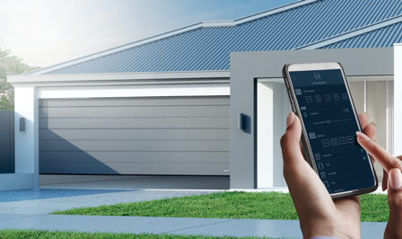

Intelligente Automatisierung: Amazon Alexa, Google Home oder mediola – mit dieser Technik bietet Novoferm drei weitere Möglichkeiten, Garagen-Sektionaltore unkompliziert in bestehende Smart-Home-Systeme einzubinden. (Foto: Novoferm)

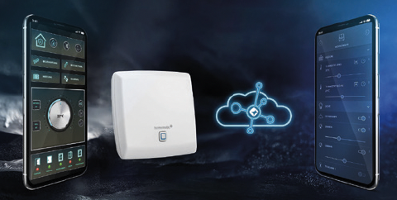

Tor-Bedienung leicht gemacht: Ob per Fingertipp auf dem Mobiltelefon oder per Sprachbefehl, mit der passenden App lassen sich Novoferm-Garagentore einfach und äußerst komfortabel steuern. Das mühsame Öffnen per Hand gehört der Vergangenheit an. (Foto: Novoferm)

Der Text sowie hochauflösendes Bildmaterial und weitere Informationen stehen Ihnen unter www.novoferm.de/presse und https://presseportal.brandrevier.com/kunden/novoferm/
zur Verfügung.

Herausgeber
Novoferm Vertriebs GmbH
Pressekontakt: Heike Verbeek
Schüttensteiner Straße 26
46419 Isselburg (Werth)
Tel.: +49 28 50 9 10-4 35
heike.verbeek@novoferm.de
www.novoferm.de

Redaktionskontakt
Brandrevier GmbH
Isabelle Sprang
Kettwiger Straße 2-10
45127 Essen
Tel.: +49 201 87 42 93-18
E-Mail: sprang@brandrevier.com

